Hvordan finne din medlemsstatus i Norsk Kennelklubb

Gå inn på internett, gjerne via mobil: nkk.no
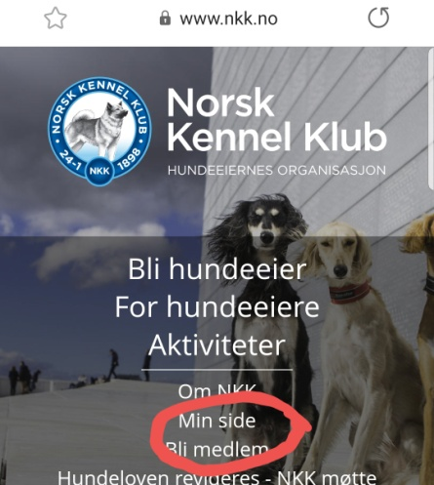

Velg min side
Evt ”bli medlem”, om du ikke er medlem i Namdal fuglehundklubb.

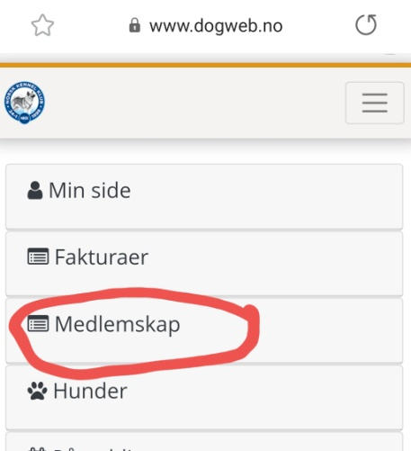

Velg medlemskap

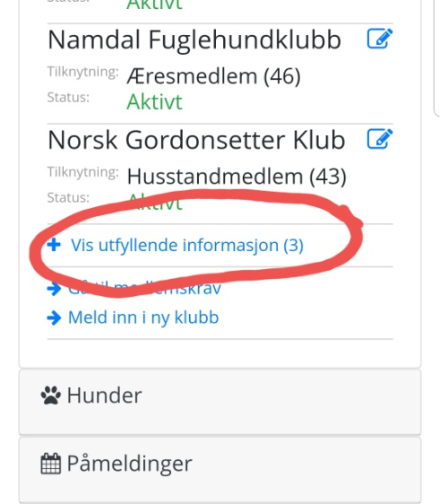

Da kommer en lignende info om ditt medlemskap med dato:

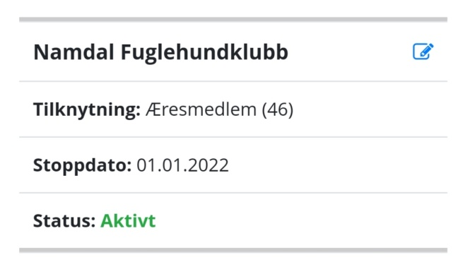

Det kan f.eks stå klubbmedlem, husstandsmedlem, juniormedlem og æresmedlem.

Ta gjerne screenshot av dette bilde, så har dere å vise fram neste gang.

Ved problemer kontakt sekretær i Namdal fuglehundklubb, se hvem dette er på hjemmesiden til Namdal fuglehundklubb: namdalfhk.net. Under styret.

